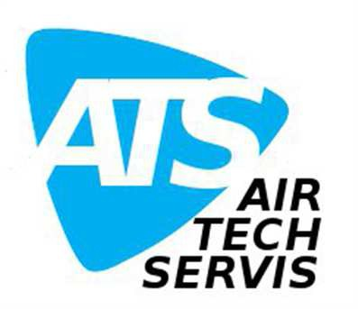Air Tech Servis
NABÍDKA č. 18RH03055

Dodavatel:  Air Tech Servis  Nad Královskou oborou 43 170 00 Praha 7  IČ: 28316363 DIČ: CZ28316363  www.airtechservis.cz  Nabídka č.: 18RH03055  Datum zápisu: 30.05.2018  Platno do: 30.08.2018 | Odběratel: IČ: 14891247  DIČ:  Střední odborná škola pro administrativu Evr pí.Smaha  Lipí 1911/22 193 00 Praha 20  Tel.: Fax:
 | Konečný příjemce:
SOŠ pro administraci EU - Lipí 1911, Praha
Označení dodávky Množství J.cena Sleva Cena %DPH |  | DPH | Kč Celkem
-Čištění tukové filtry, 12 ks 150,00 1 800,00 21% |  | 378,00 | 2 178,00
chem.přípravky
-Čištění výústky - přívod,odtah, 31 ks 250,00 7 750,00 21% |  | 1 627,50 | 9 377,50
chem.přípravky
-Ćištění digestoře 1 ks 10 000,00 10 000,00 21% |  | 2 100,00 | 12 100,00
4100x1500x500, chem.přípravky
-Čištění digestoře 1 ks 8 000,00 8 000,00 21% |  | 1 680,00 | 9 680,00
3000x1300x500, chem.přípravky
-Čištění VZT potrubí - přívod, 34 m 350,00 11 900,00 21% |  | 2 499,00 | 14 399,00
rotujícími kartáči s odsavačem
-Čištění VZT potrubí - odtah, 37 m 400,00 14 800,00 21% |  | 3 108,00 | 17 908,00
kombinace kartáči a
chem.přípravky
-Čištění potrubí z venku, 1 kpl 15 000,00 15 000,00 21% |  | 3 150,00 | 18 150,00
kabelové žlaby, zářivky,
chem.přípravky
-Diagnostika zanesení VZT 1 kpl 3 500,00 3 500,00 21% |  | 735,00 | 4 235,00
-Doprava 2 kpl 3 000,00 6 000,00 21% |  | 1 260,00 | 7 260,00
Součet položek 78 750,00 |  | 16 537,50 | 95 287,50
Zaokrouhlení |  |  | 0,00
CELKEM K ÚHRADĚ |  |  | 95 287,50
Vystavil: Ing. Radek Hnilica, tel.: +420 728 417 888
Ekonomický a informační systém POHODA
